I. Изучение нового материала.

Ароматические углеводороды. (лекция) 19.10.
Физические свойства
Бензол и его ближайшие гомологи – бесцветные жидкости со специфическим запахом. Ароматические углеводороды легче воды и в ней не растворяются, однако легко растворяются в органических растворителях – спирте, эфире, ацетоне.
Бензол и его гомологи сами являются хорошими растворителями для многих органических веществ. Все арены горят коптящим пламенем ввиду высокого содержания углерода в их молекулах.
Физические свойства некоторых аренов представлены в таблице.
Таблица. Физические свойства некоторых аренов
Название | Формула | t°.пл.,  °C | t°.кип.,  °C
Бензол | C₆H₆ | +5,5 | 80,1
Толуол (метилбензол) | С₆Н₅СH₃ | -95,0 | 110,6
Этилбензол | С₆Н₅С₂H₅ | -95,0 | 136,2
Ксилол (диметилбензол) | С₆Н₄(СH₃)₂
орто- |  | -25,18 | 144,41
мета- |  | -47,87 | 139,10
пара- |  | 13,26 | 138,35
Пропилбензол | С₆Н₅(CH₂)₂CH₃ | -99,0 | 159,20
Кумол (изопропилбензол) | C₆H₅CH(CH₃)₂ | -96,0 | 152,39
Стирол (винилбензол) | С₆Н₅CH=СН₂ | -30,6 | 145,2

Бензол – легкокипящая (t_{кип} = 80,1°С), бесцветная жидкость, не растворяется в воде
Внимание! Бензол – яд, действует на почки, изменяет формулу крови (при длительном воздействии), может нарушать структуру хромосом.
Большинство ароматических углеводородов опасны для жизни, токсичны.
Получение аренов (бензола и его гомологов)
В лаборатории
1. Сплавление солей бензойной кислоты с твёрдыми щелочами
C₆H₅-COONa + NaOH ^{t} → C₆H₆ + Na₂CO₃
бензоат натрия
2. Реакция Вюрца-Фиттинга: (здесь Г – галоген)
С₆H₅-Г + 2Na + R-Г → C₆H₅-R + 2NaГ
С₆H₅-Cl + 2Na + CH₃-Cl → C₆H₅-CH₃ + 2NaCl
В промышленности
- выделяют из нефти и угля методом фракционной перегонки, риформингом;
- из каменноугольной смолы и коксового газа
1. Дегидроциклизацией алканов с числом атомов углерода больше 6:
C₆H₁₄ ^{t, kat}→ C₆H₆ + 4H₂
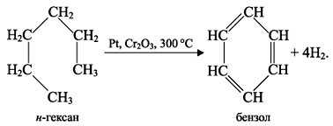
2. Тримеризация ацетилена (только для бензола) – р. Зелинского:
3С₂H₂ ^{600°C, акт. уголь} → C₆H₆
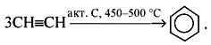
3. Дегидрированием циклогексана и его гомологов:
Советский академик Николай Дмитриевич Зелинский установил, что бензол образуется из циклогексана (дегидрирование циклоалканов
C₆H₁₂ ^{t, kat}→ C₆H₆ + 3H₂
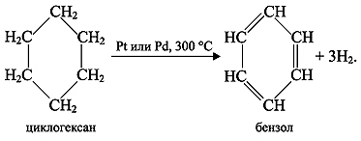
C₆H₁₁-CH₃ ^{t, kat}→ C₆H₅-CH₃ + 3H₂
метилциклогексан толуол
4. Алкилирование бензола (получение гомологов бензола) – р Фриделя-Крафтса.
C₆H₆ + C₂H₅-Cl ^{t, AlCl3}→ C₆H₅-C₂H₅ + HCl
хлорэтан этилбензол
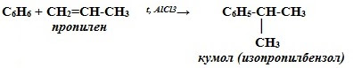
Химические свойства аренов
I. РЕАКЦИИ ОКИСЛЕНИЯ
1. Горение (коптящее пламя):
2C₆H₆ + 15O₂ ^{t} → 12CO₂ + 6H₂O + Q
2. Бензол при обычных условиях не обесцвечивает бромную воду и водный раствор марганцовки
3. Гомологи бензола окисляются перманганатом калия (обесцвечивают марганцовку):
А) в кислой среде до бензойной кислоты
При действии на гомологи бензола перманганата калия и других сильных окислителей боковые цепи окисляются. Какой бы сложной ни была цепь заместителя, она разрушается, за исключением a -атома углерода, который окисляется в карбоксильную группу.
Гомологи бензола с одной боковой цепью дают бензойную кислоту:
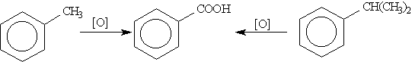

Гомологи, содержащие две боковые цепи, дают двухосновные кислоты:
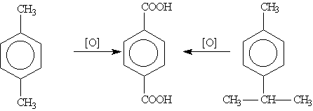
5C₆H₅-C₂H₅ + 12KMnO₄ + 18H₂SO₄ → 5C₆H₅COOH + 5CO₂ + 6K₂SO₄ + 12MnSO₄+28H₂O
5C₆H₅-CH₃ + 6KMnO₄ + 9H₂SO₄ → 5C₆H₅COOH + 3K₂SO₄ + 6MnSO₄ +14H₂O
Упрощённо:
C₆H₅-CH₃ + 3O ^{KMnO4} → C₆H₅COOH + H₂O
Б) в нейтральной и слабощелочной до солей бензойной кислоты
C₆H₅-CH₃ + 2KMnO₄ → C₆H₅COOК + KОН + 2MnO₂ + H₂O
II. РЕАКЦИИ ПРИСОЕДИНЕНИЯ (труднее, чем у алкенов)
1. Галогенирование
C₆H₆ +3Cl₂ ^{hν} → C₆H₆Cl₆ (гексахлорциклогексан - гексахлоран)
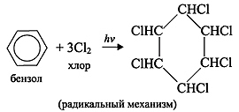
2. Гидрирование
C₆H₆ + 3H₂ ^{t,Pt или Ni} → C₆H₁₂ (циклогексан)
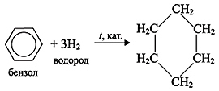
3. Полимеризация
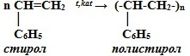

III. РЕАКЦИИ ЗАМЕЩЕНИЯ – ионный механизм (легче, чем у алканов)
1. Галогенирование -
a) бензола
C₆H₆ + Cl₂ ^{AlCl3}→ C₆H₅-Cl + HCl (хлорбензол)
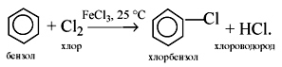
C₆H₆ + 6Cl₂ ^{t ,AlCl3}→ C₆Cl₆ + 6HCl (гексахлорбензол)
C₆H₆ + Br₂ ^{t,FeCl3}→ C₆H₅-Br + HBr (бромбензол)
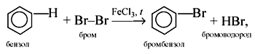
б) гомологов бензола при облучении или нагревании
По химическим свойствам алкильные радикалы подобны алканам. Атомы водорода в них замещаются на галоген по свободно-радикальному механизму. Поэтому в отсутствие катализатора при нагревании или УФ-облучении идет радикальная реакция замещения в боковой цепи. Влияние бензольного кольца на алкильные заместители приводит к тому, что замещается всегда атом водорода у атома углерода, непосредственно связанного с бензольным кольцом (a -атома углерода).
1) C₆H₅-CH₃ + Cl₂ ^{hν} → C₆H₅-CH₂-Cl + HCl
2)
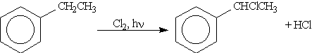
в) гомологов бензола в присутствии катализатора
C₆H₅-CH₃ + Cl₂ ^{AlCl3}→ (смесь орта, пара производных) + HCl
2. Нитрование (с азотной кислотой)
C₆H₆ + HO-NO₂ ^{t, H2SO4}→ C₆H₅-NO₂ + H₂O
нитробензол - запах миндаля!
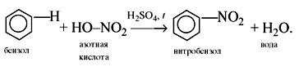
C₆H₅-CH₃ + 3HO-NO₂ ^{t, H2SO4}→ СH₃-C₆H₂(NO₂)₃ + 3H₂O
2,4,6-тринитротолуол (тол, тротил)
Применение бензола и его гомологов
Бензол C₆H₆ – хороший растворитель. Бензол в качестве добавки улучшает качество моторного топлива. Служит сырьем для получения многих ароматических органических соединений – нитробензола C₆H₅NO₂ (растворитель, из него получают анилин), хлорбензола C₆H₅Cl, фенола C₆H₅OH, стирола и т.д.
Толуол C₆H₅–CH₃ – растворитель, используется при производстве красителей, лекарственных и взрывчатых веществ (тротил (тол), или 2,4,6-тринитротолуол ТНТ).
Ксилолы C₆H₄(CH₃)₂. Технический ксилол – смесь трех изомеров (орто-, мета- и пара-ксилолов) – применяется в качестве растворителя и исходного продукта для синтеза многих органических соединений.
Изопропилбензол C₆H₅–CH(CH₃)₂ служит для получения фенола и ацетона.
Хлорпроизводные бензола используют для защиты растений. Так, продукт замещения в бензоле атомов Н атомами хлора – гексахлорбензол С₆Сl₆ – фунгицид; его применяют для сухого протравливания семян пшеницы и ржи против твердой головни. Продукт присоединения хлора к бензолу – гексахлорциклогексан (гексахлоран) С₆Н₆Сl₆ – инсектицид; его используют для борьбы с вредными насекомыми. Упомянутые вещества относятся к пестицидам – химическим средствам борьбы с микроорганизмами, растениями и животными.
Стирол C₆H₅ – CH = CH₂ очень легко полимеризуется, образуя полистирол, а сополимеризуясь с бутадиеном – бутадиенстирольные каучуки.

